K.SOUDANI 17/2

Données exploitées sur les figures :
SMAP : humidité du sol (moyenne mensuelle sur une couche de 0-5 cm)

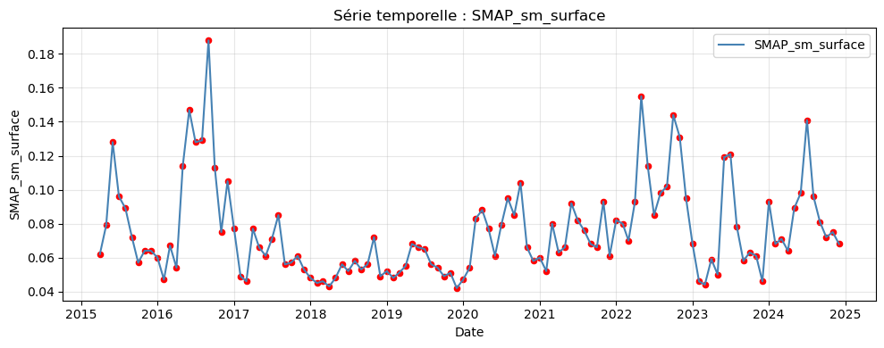
ERA5 : humidité du sol (moyenne mensuelle sur 0-7 cm)
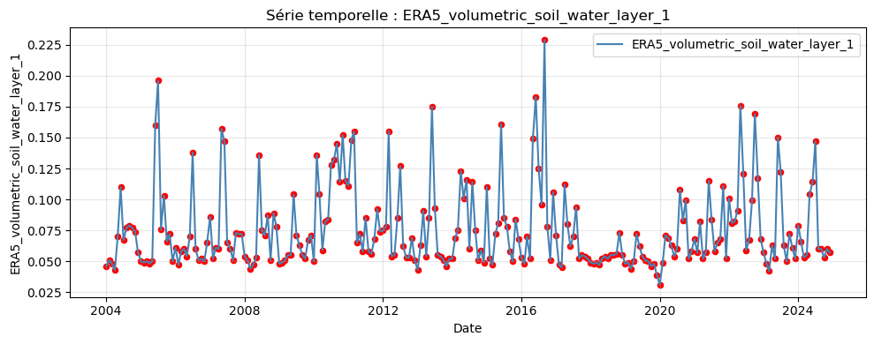
NDVI MODIS : indicateur de biomasse végétale (superposé sur les humidités)

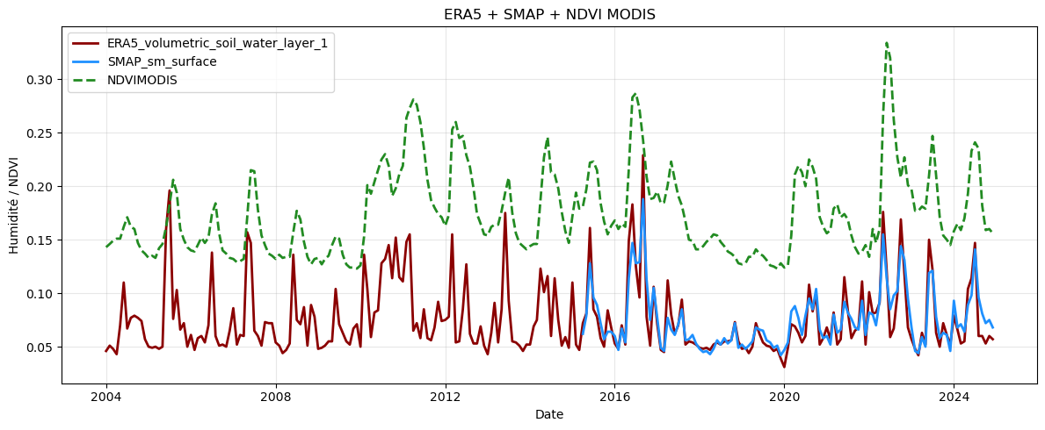
On observe :
- Forte relation entre les humidités – l’un ou l’autre suffit pour caractériser l’humidité du sol
- Forte dynamique de l’humidité du sol avec une forte saisonnalité (été /automne humide et hiver/printemps plutôt sec)
- La végétation répond à la pluviométrie bien que le R2 reste moyen
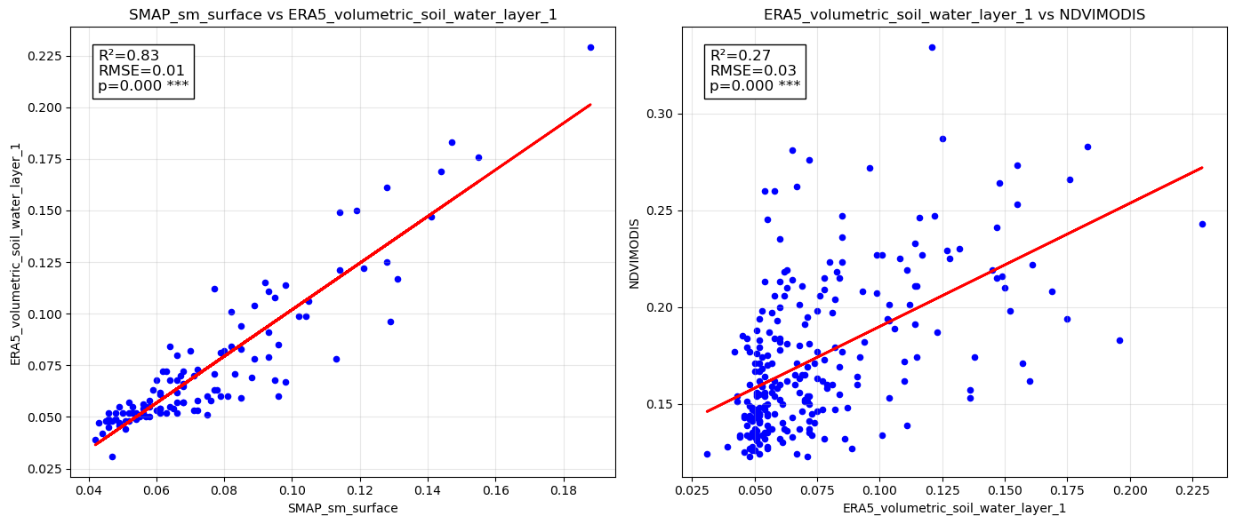

Si on regarde les séries temporelles ERA5 et NDVI MODIS , il y a shift d’un mois. Il est probablement plus petit si on traite des séries temporelles à des résolutions temporelles plus fines. Le NDVI répond un mois plus tard après ERA5 : un contrôle de la végétation par l’humidité (voir courbe de cross-correlation). Le R2 entre humidité du sol et NDVU est plutôt de l’ordre de 0.36 si on tient compte du shift.
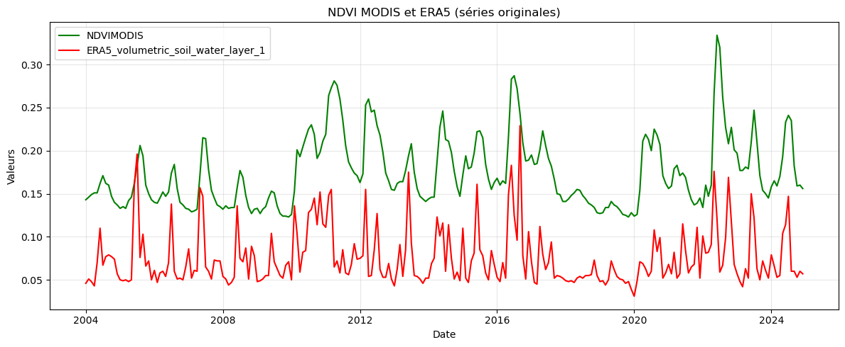
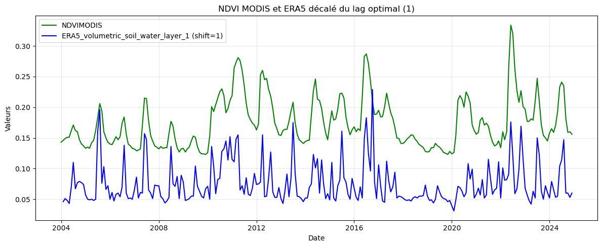
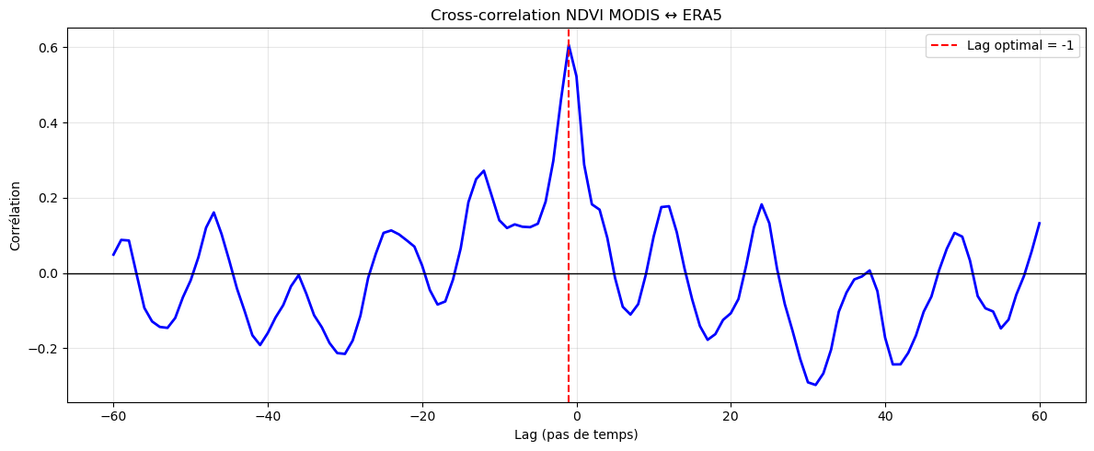

Conclusion : ERA5 ou SMAP est un bon indicateur de l’humidité du sol et le NDVI est un bon indicateur de la végétation.

D’autres images ont été exploitées :

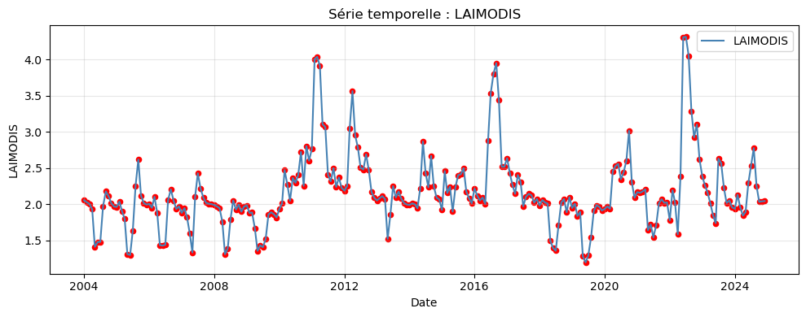

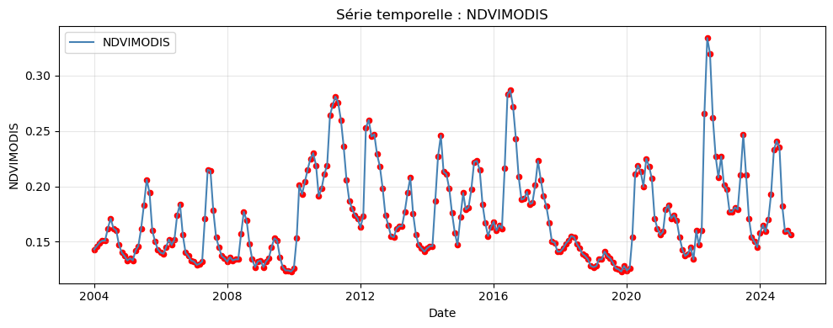
---------------------------------------------------------------------------------------------------------------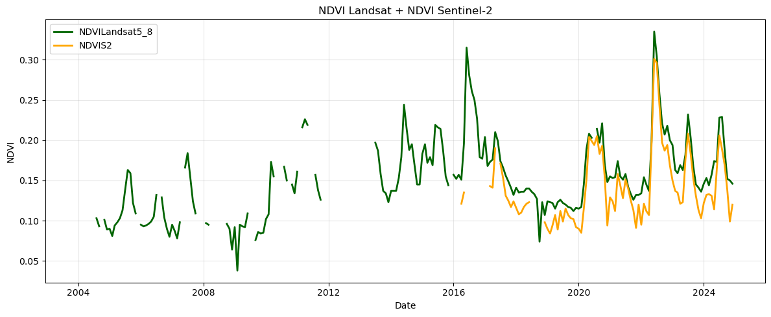
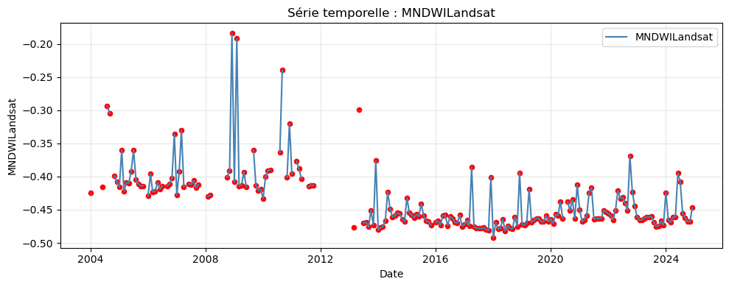
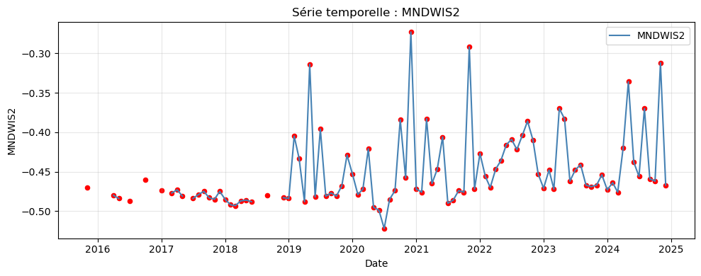
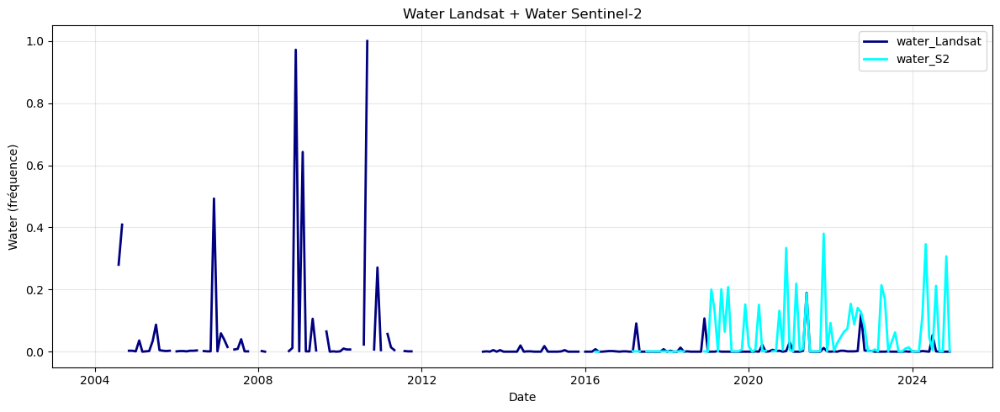

---------------------------------------------------------------------------------------------------------------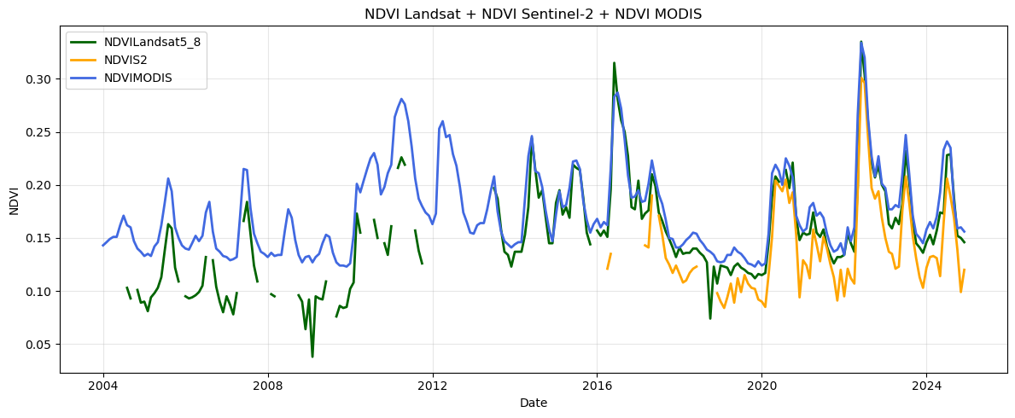
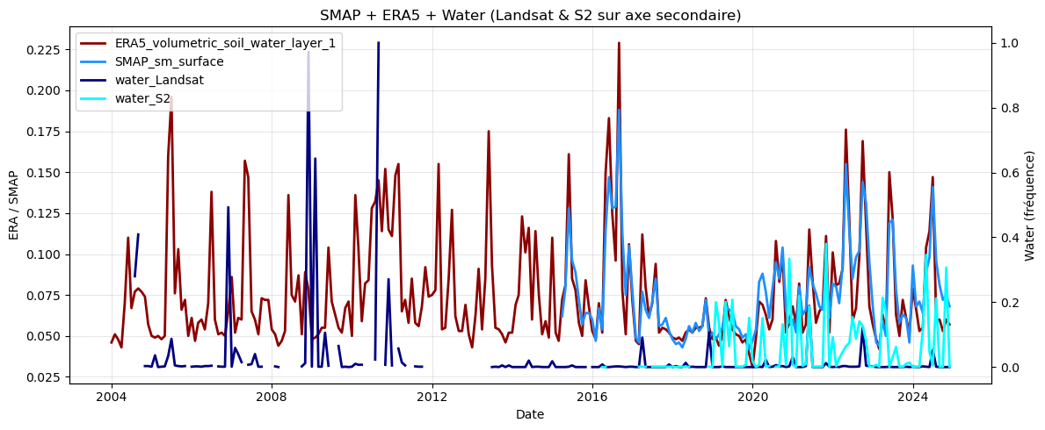

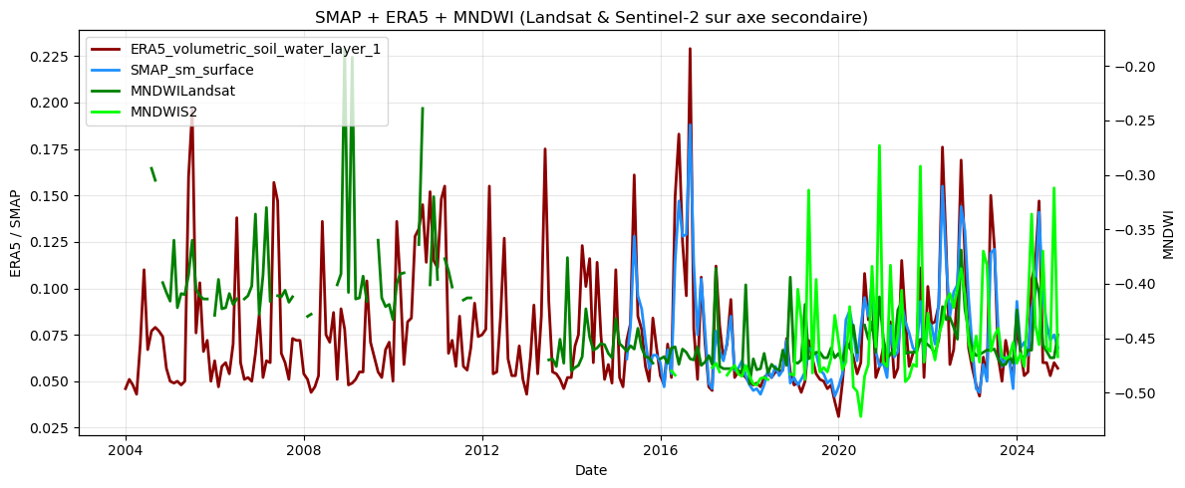

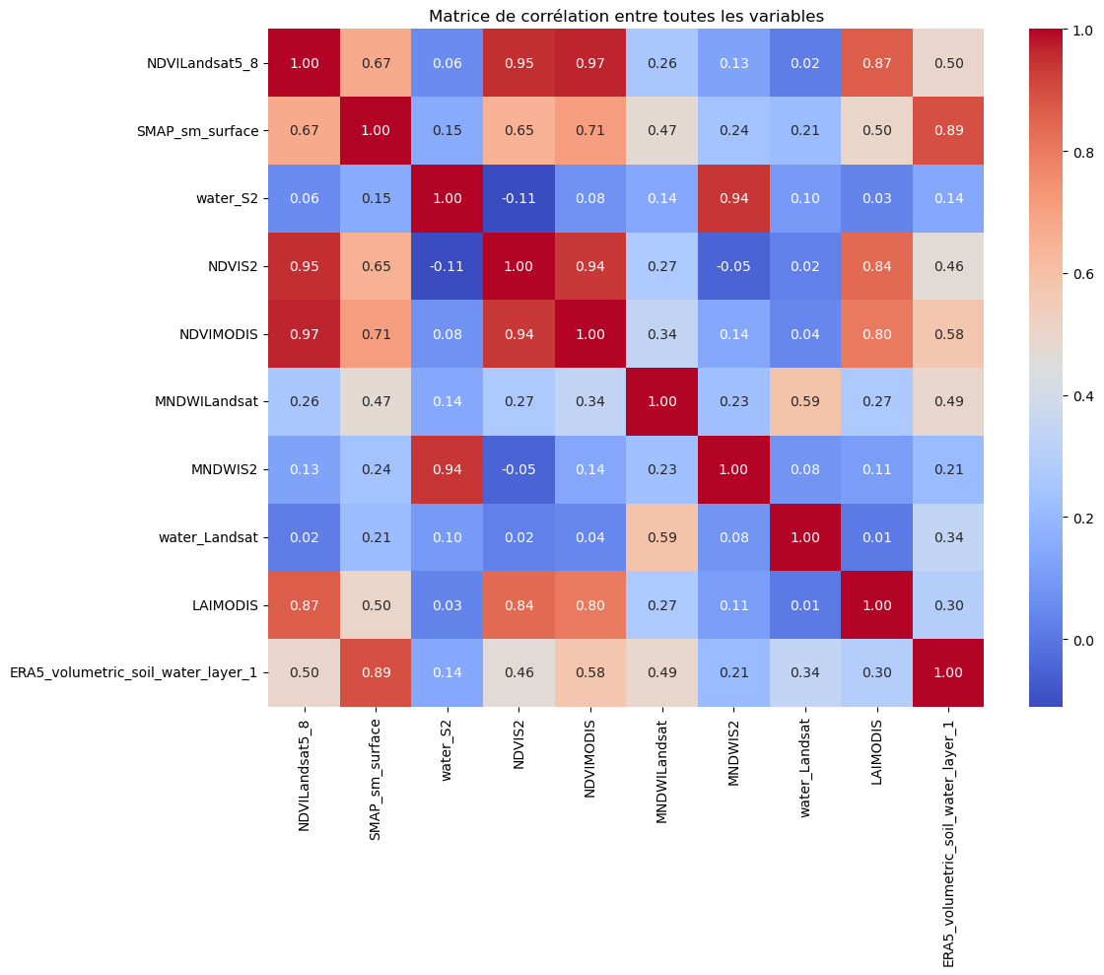
Au-dessus : Corrélation Pearson

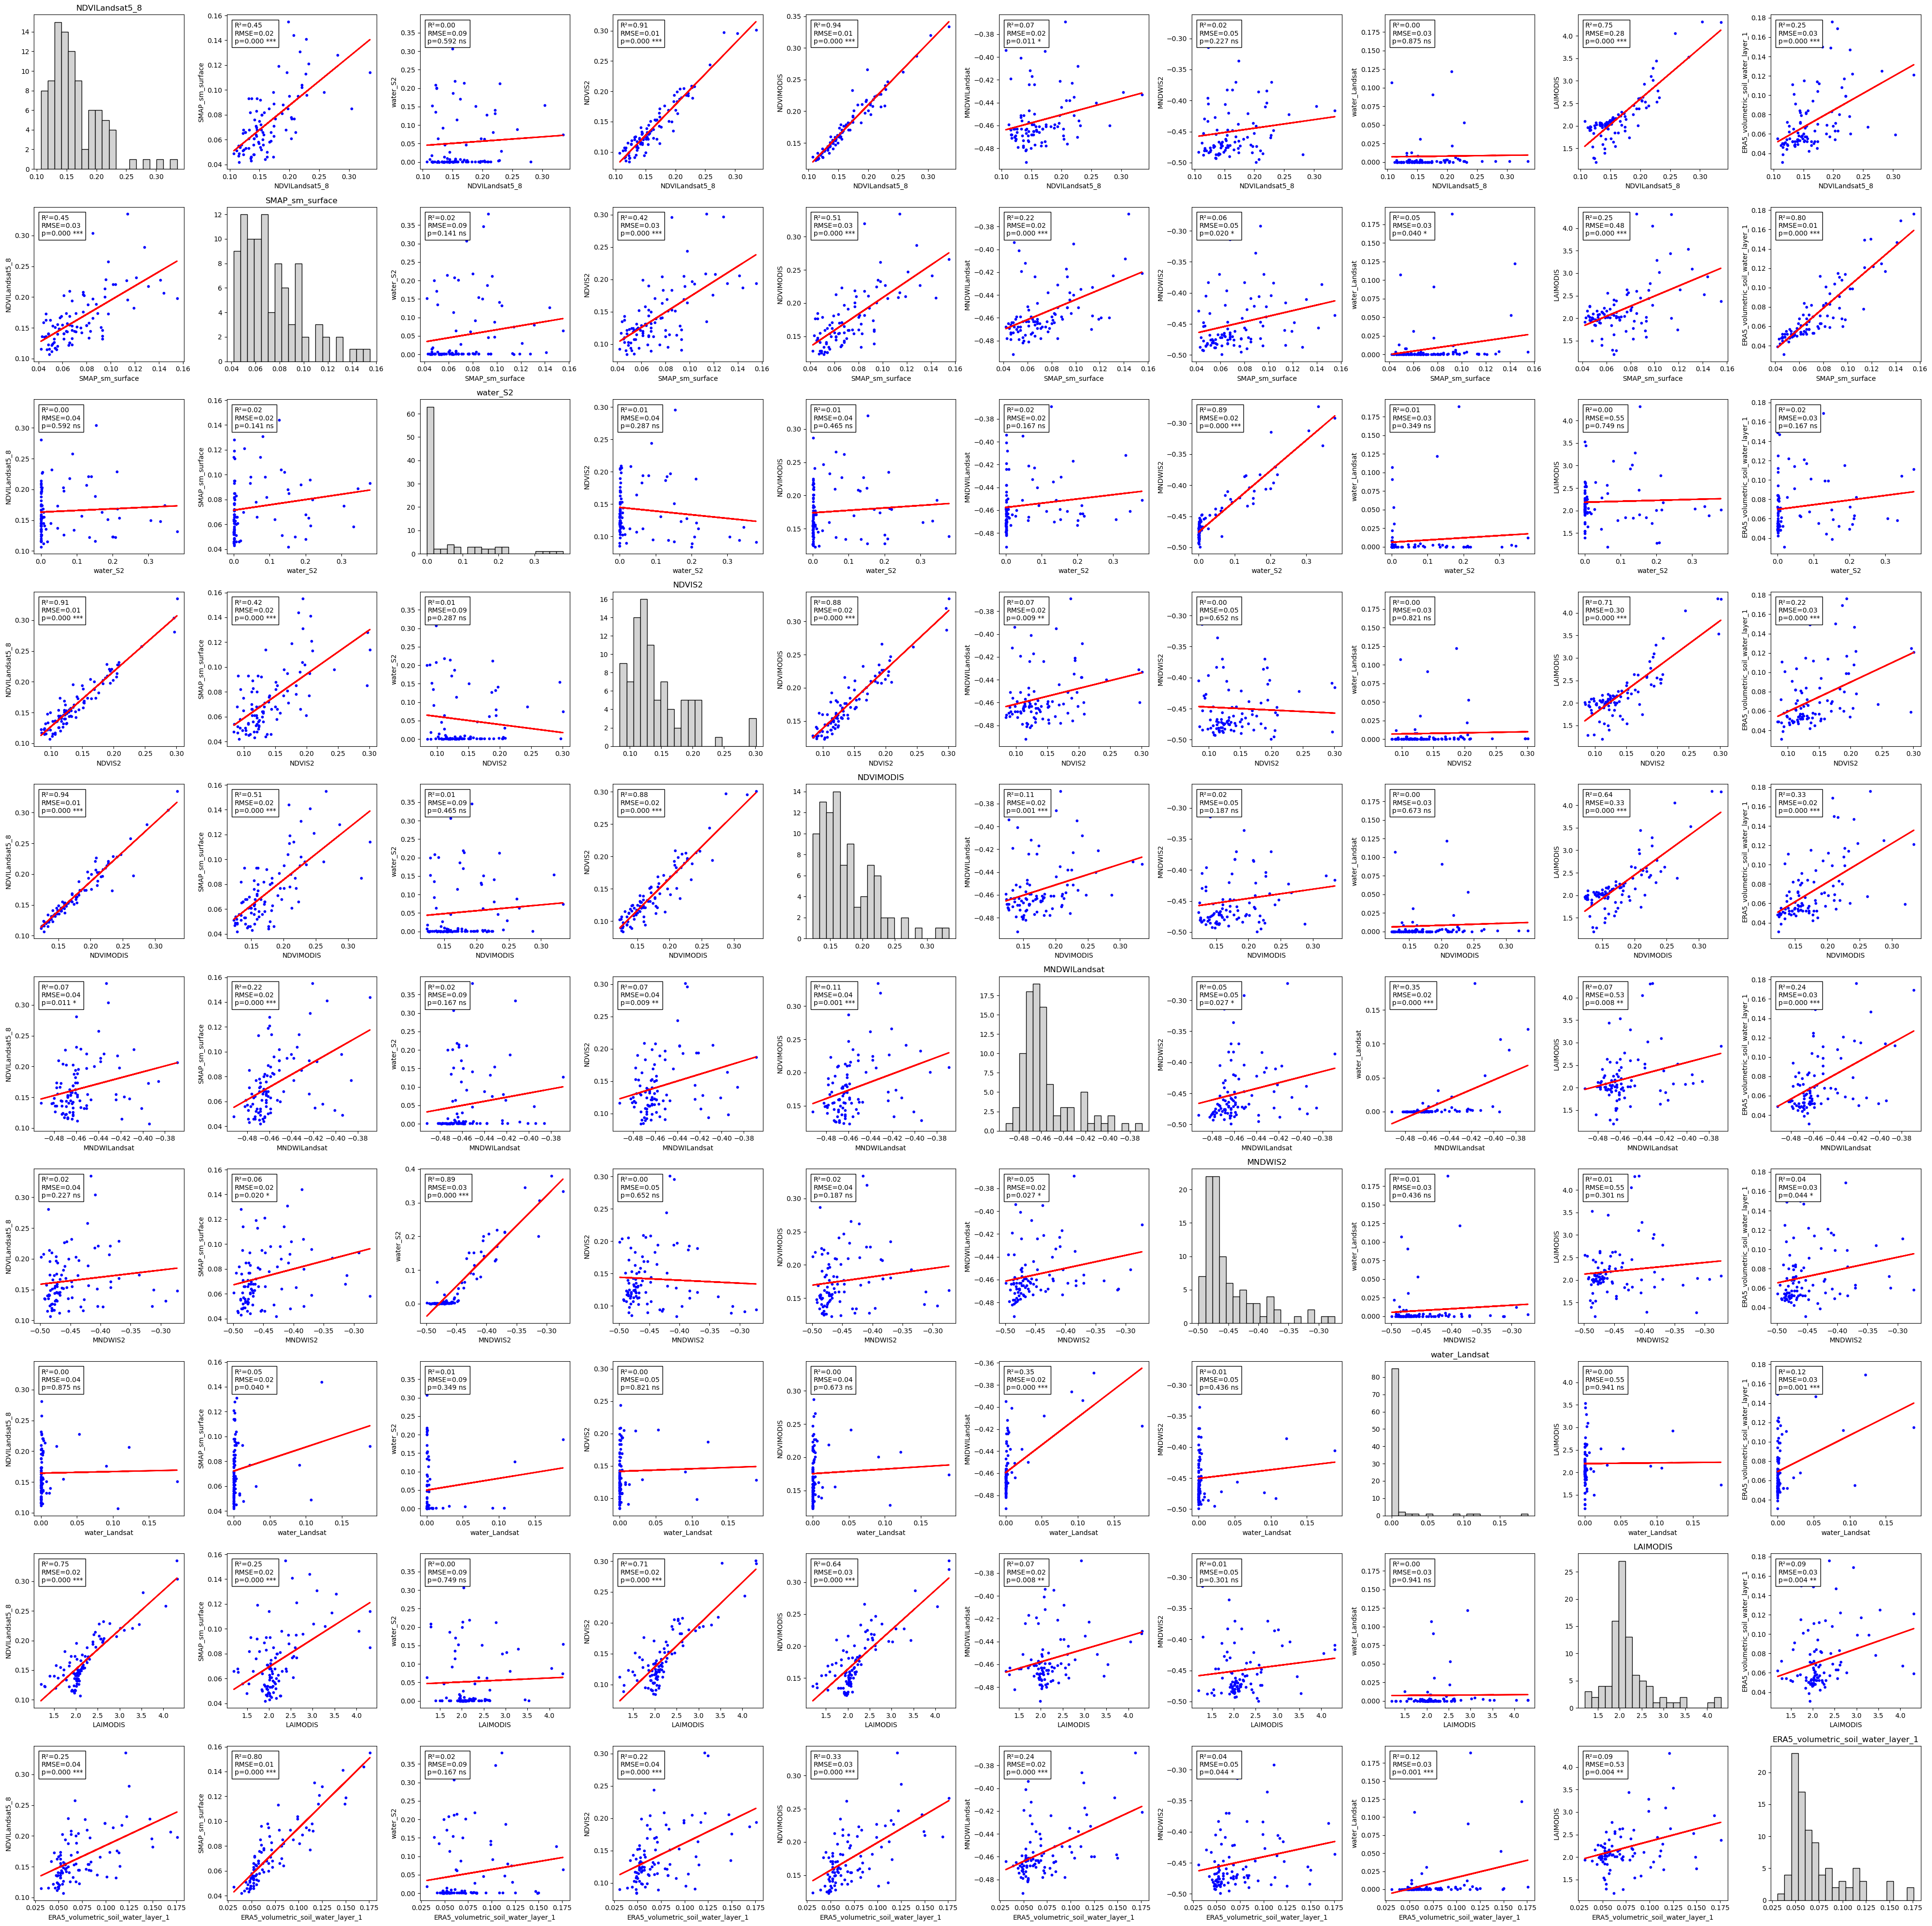

En ce qui concerne le LAI
Le LAI MODIS est calculé à partir des mêmes reflectances que le NDVI. Les valeurs du LAI semblent cohérentes et tu peux utiliser le LAI en tant que proxy surtout que le LAI reste relativement faible. Il est préférable d’utiliser le NDVI en tant que proxy de la végétation car le LAI est mal estimé aux fortes valeurs (5-6 m²/m² à cause de la saturation du signal pour les couverts végétaux denses). Dans ton cas, le LAI est tout à fait correct pour des écosystèmes australiens.

